TECHNINĖS SĄLYGOS

LSMUL Kauno klinikų gręžinio vandens filtravimo patalpos įrengimo ir remonto darbai

- SUVESTINIAI DUOMENYS
- Filtravimo patalpos įrengimo darbai, patalpos plotas 54m².
- Švaraus vandens pajungimas į užsakovo skalbyklos patalpos vandentiekio tinklą.
- Inžinerinių sistemų remonto/permontavimo darbai.
- PATALPŲ FILTRAVIMO STOČIAI ĮRENGIMAS
- Filtravimo stotis įrengiama ūkiniame pastate, pastato unikalus numeris 4400-2235-2927, patalpos Nr. 83, pagal pastato I aukšto planą filtravimo stoties įrengimo zona tarp ašių 5-7/A-C. Patalpų schema pateikiama priede Nr. 3.
- Vamzdynų klojimas Kauno klinikų pastatuose: atšaka į skalbyklos patalpas esančias ūkiniame pastate, skalbyklos atšakos pajungimo taškas į esamą sistemą numatytas prieš apskaitą patalpoje 69.1, žiūrėti priedą Nr. 1; Nr. 3.
- Vamzdyno trasų, išskyrus filtravimo stotyje, praklojimui pastatuose/patalpose naudojamas PE vandentiekio vamzdžio Ø50, jungtys suvirinamos. Viena atšaka į skalbyklą.
- Pastatuose klojami vamzdynai izoliuojami antikondensacine izoliacija pagaminta iš putinto uždarų porų sintetinio kaučiuko kevalu/lakštų (K-Flex) arba lygiavertės medžiagos. Pastate vamzdynas klojamas trumpiausiu keliu iki skalbyklos įvado, vamzdyną tvirtinant apkabomis po pakabinamomis lubomis koridoriuje ir atvirai ant patalpos sienos, (žiūrėti priedą Nr. 1, Nr. 3). Įsivertinti pakabinamų lubų demontavimą, montavimą ir remontą prisitaikant prie pastate jau paklotų inžinerinių sistemų taip pasirenkant aukštį, kad netrukdytų patalpose vykdomai veiklai.

- VANDENS FILTRAVIMO PATALPOS ĮRENGIMAS IR TERMINAI
- Atlikti esamų patalpų pritaikymo darbus: perkelti durų bloką, užtaisyti išpjautą angą patalpos grindyse skirtą gręžinių vandens įvadams vamzdynui ir švaraus vandens vamzdyno išvedimui, pakeisti pertvatinę sienutę, atlikti elektrotechnikos, šildymo ir vėdinimo sistemų permontavimo darbus patalpose, atlikti vandentiekio bei nuotekų tinklo įrengimo darbus, atnaujinti lubų, grindų ir sienų apdailą, patalpos turi būti tinkamos maisto produktų ruošimui ir turi atitikti tokiai veiklai taikomus standartus bei reikalavimus. Žiūrėti darbų kiekių žiniaraštį priedas Nr. 2, visi darbai ir darbų kiekiai numatyti žiniaraštyje yra orientacinio pobūdžio, o Rangovas turi įsivertinti, kad smulkūs darbai, kurie žiniaraštyje neminimi, bet yra būtini esminiam projektui įgyvendinti taip pat turi būti atlikti ir pateikiant kainos pasiūlymą Rangovo buvo įsivertinti.
- Darbų pradžia – Statybvietės perdavimo–priėmimo akto pasirašymo diena. Statybvietės perdavimo–priėmimo aktas abiejų Šalių pasirašomas ne vėliau kaip per 30 (trisdešimt) kalendorinių dienų nuo Sutarties įsigaliojimo.
- Darbų atlikimo terminas – 2 mėnesiai nuo Darbų pradžios.
- Sutarties galiojimo terminas – 12 mėnesių.
- Apibūdinant pirkimo objektą, techninėje specifikacijoje ar kituose pirkimo dokumentuose galimai nurodytas konkretus modelis ar tiekimo šaltinis, konkretus procesas, būdingas konkretaus tiekėjo tiekiamoms prekėms ar teikiamoms paslaugoms, ar prekių ženklas, patentas, tipai, konkreti kilmė ar gamyba, sertifikatai, standartai, protokolai turi būti suprantami su žodžiais „arba lygiavertis”.

- KVALIFIKACINIAI REIKALAVIMAI

- Darbų atlikimui rangovas turi atitikti šiuos kvalifikacinius reikalavimus
Eil. Nr. | Kvalifikacijos reikalavimai | Kvalifikacijos reikalavimus patvirtinantys dokumentai
1 | Teisė verstis veikla
1 | Rangovas, rangovų grupės partneriai kartu, subrangovai toje srityje, kurioje vykdys veiklą, turi turėti teisę būti ypatingojo statinio statybos rangovu: statinių grupė – negyvenamieji pastatai. Rangovas turi būti atestuotas negyvenamųjų pastatų, ypatingų statinių kategorijai priskiriamų statinių statybos darbų atlikimui šiose darbų srityse:  - Bendrieji statybos darbai: statinio vandentiekio ir nuotekų šalinimo inžinerinių sistemų įrengimas; statinio šildymo, vėdinimo inžinerinių sistemų įrengimas; statinio elektros inžinerinių sistemų įrengimas;  - Specialieji statybos darbai:  - mechanikos darbai – vandentiekio ir nuotekų šalinimo tinklų tiesimas; statinio vandentiekio ir nuotekų šalinimo inžinerinių sistemų įrengimas; statinio šildymo, vėdinimo, inžinerinių sistemų įrengimas;  - Elektrotechnikos darbai – statinio elektros inžinerinių sistemų įrengimas;. | Pateikiamas Lietuvos Respublikoje ir trečiosiose šalyse įsteigtiems juridiniams asmenims, kitoms organizacijoms ar jų padaliniams teisės aktuose numatytų institucijų išduoti kvalifikacijos atestatai ar Europos Sąjungos valstybių narių, Šveicarijos Konfederacijos arba valstybių, pasirašiusių Europos ekonominės erdvės sutartį, juridiniai asmenys, kitų užsienio organizacijų ir jų padalinių išduoti dokumentai, patvirtinantys turimą kvalifikaciją kilmės šalyje. Europos Sąjungos valstybių narių, Šveicarijos Konfederacijos arba valstybių, pasirašiusių Europos ekonominės erdvės sutartį, juridiniai asmenys, kitų užsienio organizacijų ir jų padalinių įregistruotas rangovas Teisės pripažinimo pažymą privalo pateikti iki sutarties sudarymo.  Pateikia įmonėje dirbančių darbų sričių atestuotų specialistų sąrašą ir kvalifikaciją patvirtinančius dokumentus.  Pateikiamos skaitmeninės dokumentų kopijos.
1 | Rangovas, rangovų grupės partneriai kartu, subrangovai turi turėti ir vadovautis ISO 9001; 14001; 45001 Kokybės vadybos sistema. | Pateikti įmonės ISO sertifikatą.  Pateikiamos skaitmeninės dokumentų kopijos.
2 | Techninis ir profesinis pajėgumas
2 | Rangovas, rangovų grupės partneriai kartu, subrangovai toje srityje, kurioje vykdys veiklą, turi turėti ne mažiau kaip vieną atestuotą statinio statybos vadovą, turintį teisę eiti ypatingo statinio statybos vadovo pareigas. Statinių kategorija - ypatingieji statiniai, statinių grupė – negyvenamieji pastatai.  Rangovas, rangovų grupės partneriai kartu, subrangovai toje srityje, kurioje vykdys veiklą, turi turėti ne mažiau kaip vieną atestuotą statinio specialiųjų statybos darbų vadovą, turintį teisę eiti ypatingo statinio statybos vadovo pareigas. Statinių kategorija - ypatingieji statiniai, statinių grupė – negyvenamieji pastatai.  Darbo sritys: vandentiekio ir nuotekų šalinimo tinklų tiesimas; statinio vandentiekio ir nuotekų šalinimo inžinerinių sistemų įrengimas; statinio šildymo, vėdinimo inžinerinių sistemų įrengimas. | 1) Pateikiamas Lietuvos Respublikos ir trečiųjų šalių piliečių ir kitų fizinių asmenų teisės aktuose numatytų institucijų išduoti kvalifikacijos atestatai ar Europos Sąjungos valstybės narės, Šveicarijos Konfederacijos arba valstybės, pasirašiusios Europos ekonominės erdvės sutartį, piliečių ir kitų fizinių asmenų, kurie naudojasi Europos Sąjungos teisės aktuose jiems suteiktomis judėjimo valstybėse narėse teisėmis išduoti dokumentai, patvirtinantys turimą kvalifikaciją kilmės šalyje. Trečiųjų šalių piliečių ir Europos Sąjungos valstybės narės, Šveicarijos Konfederacijos arba valstybės, pasirašiusios Europos ekonominės erdvės sutartį, piliečių ir kitų fizinių asmenų, kurie naudojasi Europos Sąjungos teisės aktuose jiems suteiktomis judėjimo valstybėse narėse teisėmis statinio statybos vadovas Teisės pripažinimo pažymą privalo pateikti iki sutarties sudarymo.  Pateikiamos skaitmeninės dokumentų kopijos arba nuorodos į nacionalines duomenų bazes bet kurioje valstybėje narėje, prie kurių pirkimo vykdytojas turės galimybę tiesiogiai ir neatlygintinai prisijungti ir susipažinti su reikalaujamais dokumentais ir (ar) informacija.  2) Rangovo deklaracija, kurioje patvirtinama, kad rangovas su siūlomu specialistu yra sudaręs darbo ar kitą civilinę sutartį.  Pateikiamos skaitmeninės dokumentų kopijos.

TECHNINĖS SPECIFIKACIJOS PRIEDAI:
Priedas Nr.1: VANDENS GRĘŽINIŲ IŠDĖSTYMAS UŽSAKOVO VADOMAME SKLYPE.
Priedas Nr.2: FILTRAVIMO PATALPOS ĮRENGIMO/PRITAIKIMO DARBŲ KIEKIŲ SUVESTINĖ
Priedas Nr.3: ŪKINIS PASTATAS – SKALBYKLA.

Priedas Nr.1
VANDENS GRĘŽINIŲ IŠDĖSTYMAS UŽSAKOVO VADOMAME SKLYPE

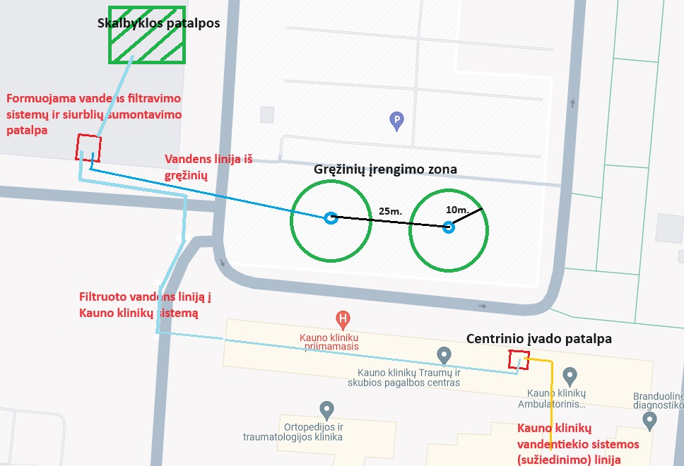

Priedas Nr.2
FILTRAVIMO PATALPOS ĮRENGIMO/PRITAIKIMO DARBŲ ŽINIARAŠTIS
Eil. Nr. | Darbų aprašymai | Mato vnt. | Kiekis
1 | 2 | 3 | 4
 | Skyrius Bendrieji darbai patalpos įrengimas
1 | Durų staktų demontavimas iš mūrinių sienų angų (išsaugant duris) | m2 | 2,1
2 | Sienų atskirų vietų angų užtaisymas | m3 | 0,21
3 | Plieninių durų blokų montavimas mūrinėse sienose, įrengiant angą (Esamos durys) | m2 | 2,1
4 | Nedidelių gabaritų metalinių ilginių gamyba ir montavimas | t | 0,1
5 | Atitvarų aptaisymas daugiasluoksnėmis termoizoliacinėmis plokštėmis | m2 | 46
6 | Prieglaudų dengimas skarda, pagaminant detales, tvirtinimo pagrindas betonas arba metalas | 100 m2 | 0,12
7 | Betono grindų pjovimas diskiniu pjūklu | m | 10
8 | Betono grindų ruožų išardymas | m3 | 3,5
9 | Grindų pagrindo iš žvyro remontas, pridedant naujų medžiagų | 100 m2 | 0,05
10 | 12 cm storio betono grindų įrengimas po inžinerinių tinklų remonto | 100 m2 | 0,05
11 | Cementinio bortelio (tolygiam perėjimui) įrengimas | 100 m | 0,05
12 | Trapo įrengimas patalpoje, su visais numatytais darbais ir medžiagomis | kompl. | 1
13 | Grindų paviršių pagrindo gruntavimas sukibimą gerinančiais gruntais teptuku | 100 m2 | 0,5
14 | Grindų pagrindo paruošimas nemažiau kaip 6 mm storio išlyginančiu skiediniu (nuolydžių formavimas) | m2 | 50
15 | Sienų, grindų sandūrų izoliavimas hidroizoliacine mastika | 100 m | 0,3
16 | Grindų padengimas epoksidine danga. Spalvą ir tekstūrą derinti su Užsakovu | m2 | 50
17 | Sienų ir lubų vidinių paviršių pagrindo gruntavimas giliai įsigeriančiais gruntais voleliu | 100 m2 | 0,9
18 | Sienų atskirų vietų ne mažiau kaip 1 m² ploto tinko remontas cemento-kalkių skiediniu | m2 | 6
19 | Lubų ir sienų paruošimas, paruoštų paviršių dažymas vandens emulsiniais dažais | 100 m2 | 0,9
20 | Ūkinių šiukšlių valymas iš patalpų | kompl. | 1
21 | Statybinių šiukšlių išvežimas 10 km atstumu automobiliais-savivarčiais, pakraunant rankiniu būdu | kompl. | 1
 | Skyrius Vandens įvado į skalbyklą įrengimas
22 | Vandens skaitiklio, kurio D iki 50 mm, montavimas, skaitiklis kombinuotas DN50X20 | vnt. | 1
23 | Vandentiekio vamzd. tiesimas, kurių skersmuo 50-108mm (gaminant ruošinius objekte) | m | 68
24 | Fasoninės dalys | kompl | 1
25 | Vamzdyno vamzdžių izoliavimas porėtais sintetinio kaučiuko kevalais, kai vamzdžio išorinis skersmuo 60-114 mm | 100 m | 0,68
26 | Nejudamų atramų įrengimas vamzdynams, kai jų skersmuo ne daugiau kaip 100 mm | vnt. | 38
27 | Horizontalių skylių gręžimas deimantiniais grąžtais g/b konstr., kai skylės D ne daugiau kaip 160 mm ir gylis 200 mm | 100 vnt. | 0,03
28 | Skylių užtaisymas tinkuotose pertvarose arba sienose, užtaisant iš abiejų pusių, paklojus vamzdžius | vnt. | 3
29 | Vamzd., kurių diametras daugiau kaip 50 mm, prijung.prie veik.vid.šild.ir vandent.sist. | vnt. | 2
30 | Pagrindinės medžiagos | vnt. | 1
31 | Vandentiekio ir šildymo sistemų vamzdynų praplovimas | 100 m | 0,68
32 | Vandentiekio ir šildymo sistemų vamzdynų hidraulinis bandymas | 100 m | 0,68
 | Skyrius Kiti darbai
33 | Patalpoje esamų inžinerinių sistemų remontas/permontavimas (suspaustas oras demontavimas/montavimas). | kompl. | 1
34 | Patalpoje esamų šildymo sistemų remontas/permontavimas (šildymo fankoilo perkėlimas) išsaugant medžiagas panaudojant esamą fankoilą. | kompl. | 1
35 | Patalpoje esamų elektros sistemų remontas permontavimas (apšvietimo sistemų ir jėgos linijų permontavimas) išsaugant medžiagas panaudojant esamus šviestuvus ir kitas medžiagas. | kompl. | 1
36 | Patalpoje esamų inžinerinių sistemų remontas/permontavimas (vėdinimo sistemos atšakų demontavimas/montavimas) išsaugant medžiagas panaudojant esamus ortakius. | kompl. | 1

Statinio projekto sąnaudų kiekių žiniaraščiuose nurodyti dydžiai – statybos produktų kiekis, įrenginių, mechanizmų skaičius ir statybos darbų (statinio, jo elementų baigtinių darbų ir jiems atlikti reikalingų resursų) apimtis (išreikšta statybos darbų vienetais) – yra apytikriai ir neturi būti laikomi faktiniu ir tiksliu darbų, kuriuos Rangovui reikia atlikti, kiekiu. Jei Rangovo įvykdytų darbų faktinis kiekis skiriasi nuo nurodyto perkamo kiekio (nurodyto kiekių žiniaraštyje ar kitame dokumente), laikoma, kad šie didesni ar mažesni darbų kiekiai buvo įskaičiuoti į mokėtiną pagal sutartį kainą, t. y. nepriklausomai nuo faktinio atliktų darbų kiekio sutarties kaina negali būti keičiama. Jei nesikeičia darbų apimtys, didesni atliktų darbų kiekiai nelaikomi papildomais darbais, o mažesni – atsisakomais darbais. Darbų, kuriuos Rangovui reikia atlikti pagal sąnaudų kiekių žiniaraščius, kiekis (skaičiuojant pinigine verte) pagal šį punktą gali svyruoti ne daugiau kaip 15 proc. skaičiuojant nuo pradinės Sutarties vertės.

Priedas Nr. 3
ŪKINIS PASTATAS - SKALBYKLA
